Primer informe de avance Implementación de solución ERP en Comercializadora de Alimentos Magg 's.
Elaborado por: Lic. Armando Flores Revisado por: Ing. Alberto Mexia
El presente reporte se envió previamente para revisión a Fabian, Gabriel y Edgar.
Fecha de elaboración: 18 de diciembre de 2023

- Fecha de inicio:
  - 17 de noviembre de 2023
- Fecha estimada de arranque:
  - Punto de venta en sucursal Bataquez: 1er semana enero 2024
  - Punto de venta en sucursal La Chalma: Dos semanas posterior a Bataquez
  - Punto de venta en sucursal 1940: Una semana posterior a Bataquez
  - Módulos de operación en sucursales: Transcurso de Enero
  - Módulos de administración: Febrero - Marzo

Según las actividades completadas al momento para cada componente del proyecto, se estima el siguiente avance porcentual.
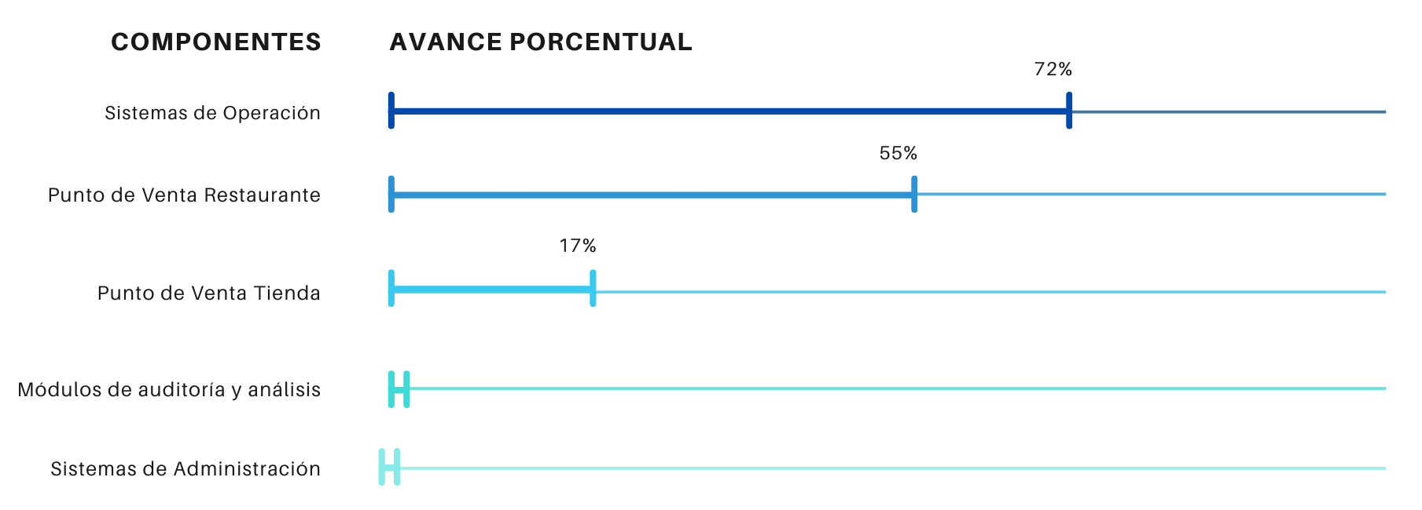

A continuación se enlistan las actividades realizadas para cada módulo señaladas en azul, así como al área que pertenecen (Ventas, Administración, Operación), se muestran los pendientes prioritarios en color rojo; los pendientes listados en negro son actividades que se tienen que llevar a cabo en los próximos días según el plan de proyecto.

Operación: Módulo de Costos
- Realizado
  - Capacitación del módulo
  - Alta de insumos (Ingredientes) - Edgar
  - Revisión de factores de conversión de insumos - Edgar y Armando
  - Alta de básicos (Sub recetas) - Edgar
  - Revisión de factor de rendimiento de básicos - Edgar y Armando
  - Identificación de insumos producidos (es una sub receta que se va a inventariar)
  - Entrega de listado de productos de restaurante, extras, menú de estancia transportista y tienda revisado que incluye conceptos de Tiempo Aire, Menú Rappi, descuentos que se manejan, y promoción Dagal. - Edgar
- Pendiente con prioridad
  - Posteriormente Edgar (Restaurante y Estancia) y Gilberto (Tienda) validará la información capturada por Sierra (Tiempo estimado de 2-3 días)
  - Alta de 100% de recetas validadas. - Edgar (250-300 recetas estimadas, al 90%)
    - Primera revisión de recetas. (agregar insumos producidos)
    - Ajustes y correcciones. - Edgar
    - Segunda revisión.

Operación: Módulo de Compras
- Realizado
  - Capacitación.
  - Alta de almacenes. - Edgar
    - Tienda.
    - Cocina.
    - Producción.
    - Genera.l
  - Alta de proveedores. - Edgar y Gilberto
    - Falta la confirmación de la revisión de los proveedores por parte de Gilberto.

Operación: Módulo de Interfase de operación con Punto de Venta
- Capacitación.
- Está pendiente terminar el alta de productos para generar la tabla de referencia para descontar a inventarios. Edgar - Armando
Operación: Módulo de Análisis de Rendimientos
- Realizado
  - Capacitación del módulo.
  - Identificar los insumos producidos.

- Pendiente - Edgar
  - Alta de insumos producidos a controlar en inventario. (Agrupación de Insumos)
  - Implementación de rendimientos por porción.
  - Implementación de rendimientos por peso.
  - Implementación de rendimientos de insumos a porción.

Operación: Módulo de Órdenes de compra
- Realizado
  - Capacitación del módulo.
  - Definir clientes de requisiciones. - Edgar
  - Definir pedidos entre almacenes. - Edgar
  - Concurso de proveedores.
- Pendiente (SIERRA)
  - Desarrollo de validación de proveedores activos y que no caen en el 69b vs página Magg´s y respuesta de pago para cxp.
  - Desarrollo de control del IESP de los productos de alto contenido calórico
    - Se requiere apoyo del equipo de contabilidad de Magg´s para el entendimiento detallado del requerimiento.

Operación: Módulo de Inventarios
- Realizado
  - Capacitación del módulo.
  - Falta la definición de las agrupaciones de inventario físico (el 80-20 del catálogo)
- Pendiente - Gilberto
  - Establecer máximos y mínimos.
  - Crear las agrupaciones para establecer stock máximo para resurtido.
  - Implementar el proceso de control diario de inventario.
  - Implementar el uso del reporte de diferencias de control diario.

Ventas: Módulo de Punto de Venta - Sucursal Bataquez
- Realizado
  - Capacitación.
  - Elaboración de catálogo de productos de restaurante, estancia y tienda .
  - Primera revisión de catálogos.
  - Ajuste a catálogo.
  - Segunda revisión de catálogos.
  - Diseño de tablero de botones por parte de Sierra (18 de diciembre).
  - Nota: Se identificó durante las reuniones la existencia de un tercer punto de venta utilizado para la estancia de transportistas, por lo que se agrega una licencia de punto de venta adicional y se gestionará todo lo necesario para su habilitación, de momento en acuerdo con informática se utilizará el equipo actual sin cambiar hacia una terminal POS como en Tienda y Restaurante. En los módulos de operación se agrega un almacén adicional.
- Pendiente
  - Desarrollo de la integración de la venta de tiempo aire, no se ha recibido el manual de implementación por parte del proveedor.
  - Desarrollo de reporte de venta de tiempo aire.
  - Sesiones de revisión sobre toda la información cargada en los puntos de venta.
  - Se tiene un listado amplio de actividades pendientes, sin embargo no son prioritarias de momento por ello no se enlistan.

Módulos que iniciaremos la capacitación a partir del 19 de diciembre.
- Ventas: Módulos de Cuenta por cobrar.
  - Desarrollo de la funcionalidad de bloqueo de ventas al vencer un saldo.
    - Pendiente: Validar el procedimiento requerido.
- Ventas: Módulos de auditoría y reportería.
  - Análisis de Ventas
  - Auditoría de Ventas
  - App Dashboard para propietarios
- Ventas: Módulos de facturación.
  - Escritorio
  - Web

Módulos pendientes para programar la capacitación y arranque de implementación.
- Administración: Módulo de Nomina.
  - Entradas y Salidas del personal.
  - Validar Layout utilizado por el Banco.
- Administración: Módulo de Contabilidad.
  - Desarrollo de estados financieros identificados por segmento de negocio.
  - Se acuerda que la estructura de la cuenta de mayor se puede generar a 4 dígitos, a diferencia de los 5 que utiliza ContPaq.
- Administración: Módulo de Cuenta por pagar
  - Se plantea la necesidad de que la Tesorería realice sus proceso a través del sistema de pagos de Dagal, por lo que se realizará una integración en los siguientes procedimientos:
    - Se registra la OC en Sierra.
    - INTEGRACIÓN - Sierra consulta a DAGAL la validación del proveedor, si está activo el proceso sigue.
    - El proveedor surte la OC.
    - Si la mercancía entregada coincide con la OC, se registra la COMPRA.
    - INTEGRACIÓN - Al registrar la COMPRA en Sierra, se genera la ORDEN DE COMPRA con estatus proceso de pago en DAGAL.
    - Se registra en cuentas por pagar en SIERRA.
    - INTEGRACIÓN - DAGAL actualizará el estatus de Pagado a SIERRA.
    - Si la OC no está completa, no se genera la ORDEN DE COMPRA en DAGAL.
- Ventas: Módulo de Cliente Frecuente y Tarjetas de regalo.
Infraestructura
- Se habilitó un servidor en la nube de Sierra para permitir la captura y revisión de la información desde varias ubicaciones.
- Se instalaron las licencias necesarias para que Edgar y Gilberto alimenten los módulos en proceso y Fabian consulte el progreso.
- Se copió la BD más actualizada de PLUS, UPC’S y SKU’S en el servidor para su revisión de productos, precios y captura de recetas de todos los PLUS .

